**LAPORAN PRAKTIKUM 1**

**DESAIN WEB HTML**



Nama : Alyshia Cagivani Yasmin

NPM : 4523210011

**Dosen : Adi Wahyu Pribadi**

**S1-Teknik Informatika**

**Fakultas Teknik Universitar Pancasila**

**2024/2025**

**Tugas**

1. Jalankan kode HTML di atas di browser Anda!

2. Jelaskan elemen-elemen yang digunakan!

3. Modifikasi konten, seperti mengganti teks atau menambahkan buah ke dalam tabel

4. Buat laporan hasil praktikum dengan menyertakan tangkapan layar dan penjelasan singkat mengenai elemen yang digunakan.

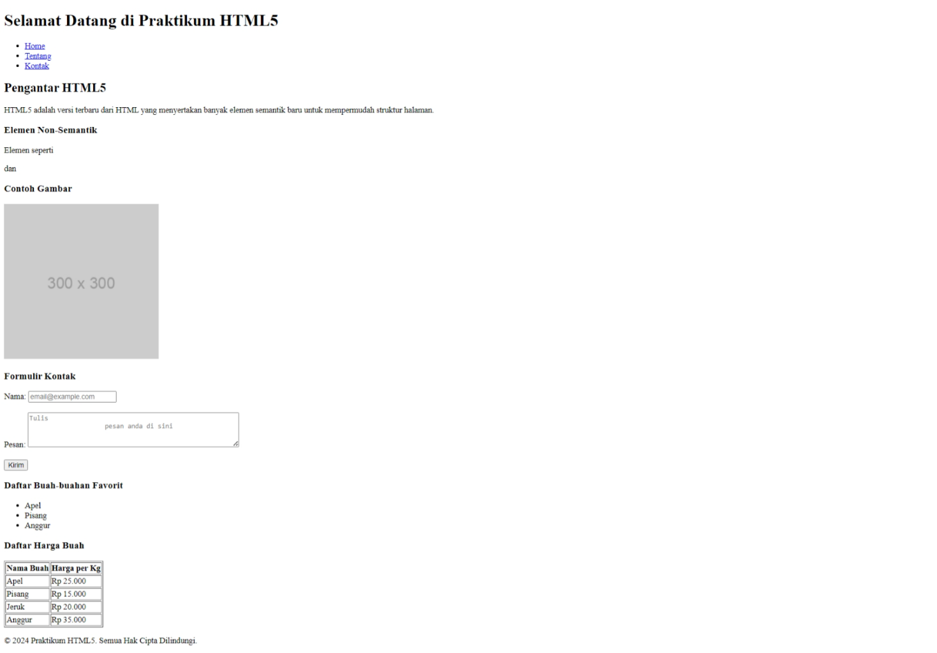1.

2. elemen – elemen yang digunakan dalam codingan

* **Heading** : untuk membuat judul yang akan anda tampilkan pada hal web.



* **Unordered List (UL)** : Guna nya untuk membuat daftar yang tidak bernomor seperti titik – titik (…..)

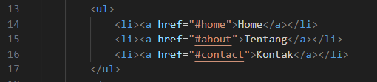

* **Li** : digunakan untuk mempresentasikan item dalam daftar

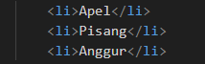

* **<head>** : untuk menginformasikan tentang dokumen

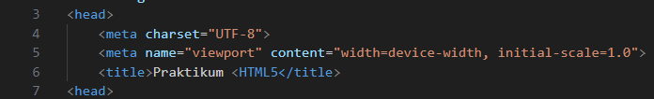

* **<section>** : untuk mempresentasikan bagian – bagian dari dokumen atau aplikasi

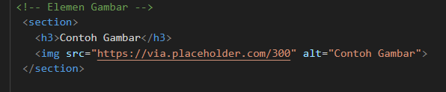

* **<form>** : untuk membuat formulir dengan mengumpulkan inputan dari pengguna



* **<img>** : untuk menambahkan gambar



* **<table>** : untuk membuat table



* **<label>** : untuk memberi keterangan



* **<textarea>** : digunakan untuk input teks di dalem are



* **<input> :** dignakan untuk berbagai jenis inputan



* **<p>** : untuk membuat paragraph atau kalimat



**Hasil Codingan sblm di modifikasi**

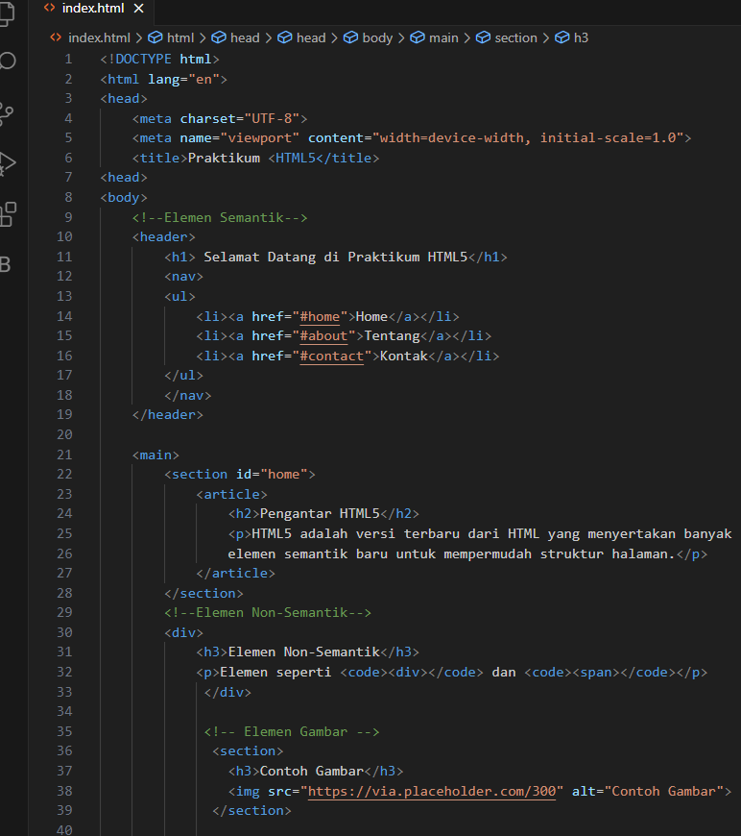

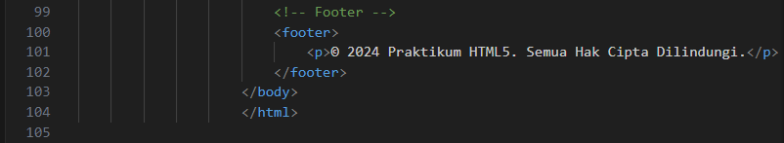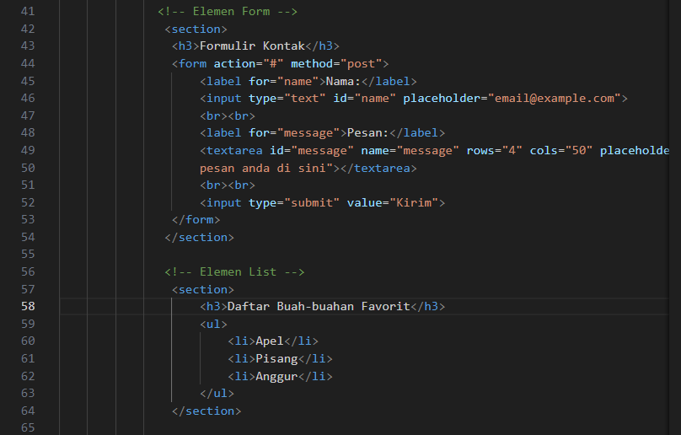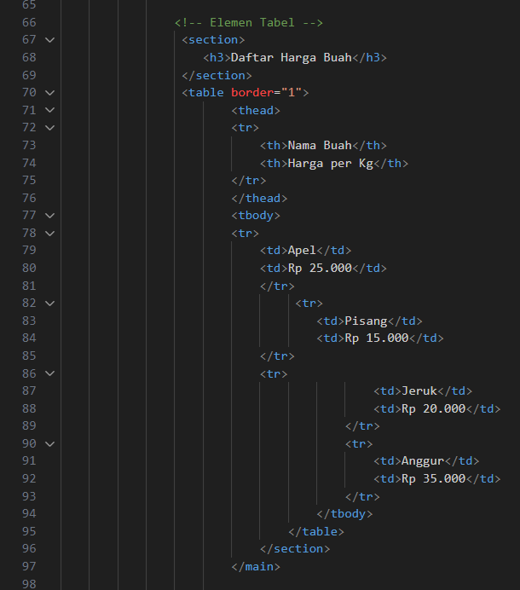

3. **Codingan setelah di modif**

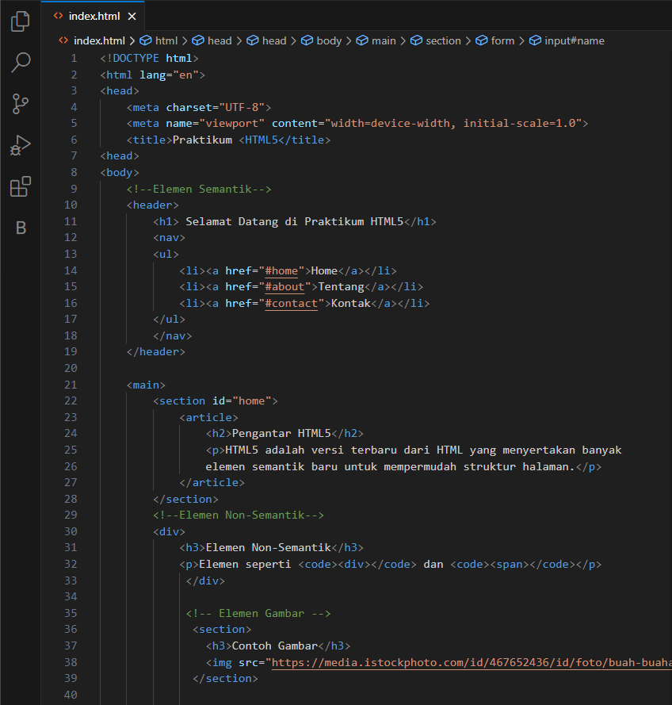

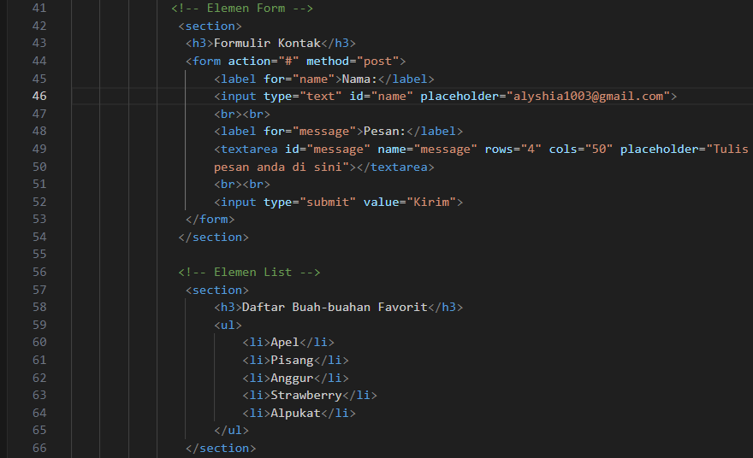

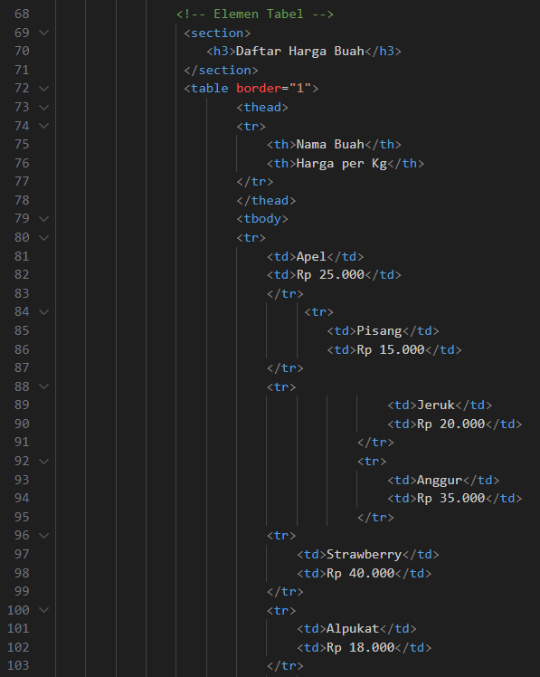

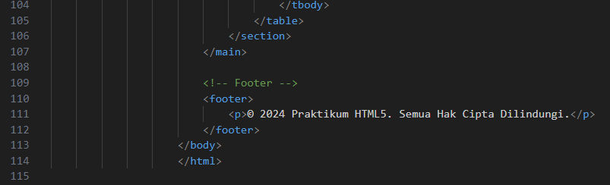

Link hasil : [file:///D:/Data%20C/coding/DW/index.html](D://Data%20C/coding/DW/index.html)

Link GitHub :

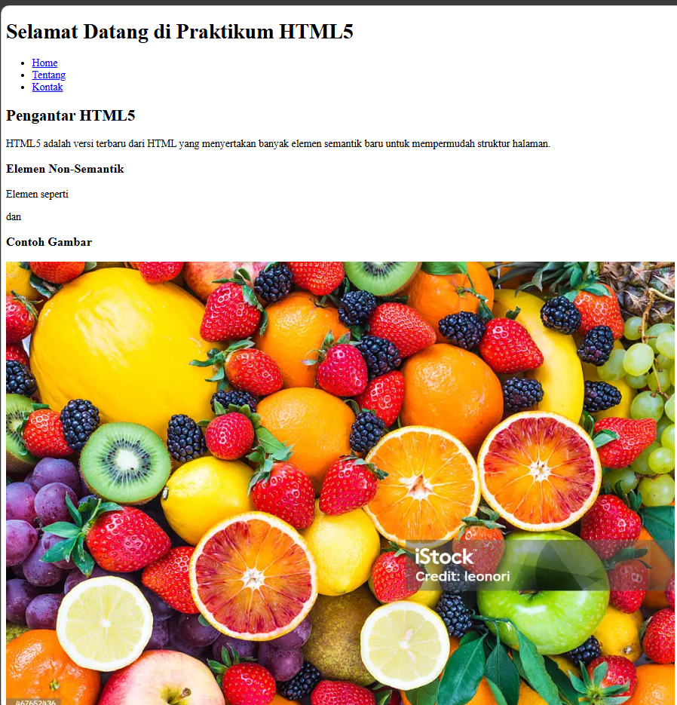**Hasil Run**

